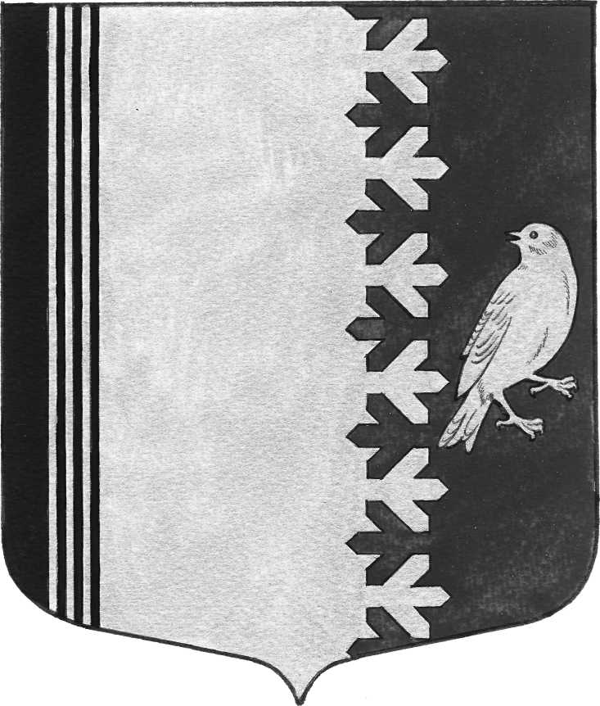

СОВЕТ ДЕПУТАТОВ МУНИЦИПАЛЬНОГО ОБРАЗОВАНИЯ

ШУМСКОЕ СЕЛЬСКОЕ ПОСЕЛЕНИЕ

КИРОВСКОГО МУНИЦИПАЛЬНОГО РАЙОНА

ЛЕНИНГРАДСКОЙ ОБЛАСТИ

ПЯТОГО СОЗЫВА

РЕШЕНИЕ

от 06 декабря 2024 года № 14

Об отмене решения совета депутатов муниципального образования Шумское сельское поселение Кировского муниципального района Ленинградской области четвертого созыва от 30 августа 2024 года № 47 «О ликвидации муниципального унитарного предприятия муниципального образования Шумское сельское поселение муниципального образования Кировский муниципальный район Ленинградской области «Северное Сияние»

В соответствии с Федеральным законом от 14.11.2002 № 161-ФЗ «О государственных и муниципальных унитарных предприятиях», Федеральным законом от 06.10.2003 № 131-ФЗ «Об общих принципах организации местного самоуправления в Российской Федерации», Уставом муниципального образования Шумское сельское поселение Кировского муниципального района Ленинградской области, руководствуясь решением совета депутатов муниципального образования Шумское сельское поселение Кировского муниципального района Ленинградской области от 29 мая 2015 года № 14 «Об утверждении Положения о порядке создания, реорганизации и ликвидации муниципальных учреждений и муниципальных унитарных предприятий на территории МО Шумское сельское поселение Кировского муниципального района Ленинградской области» совет депутатов муниципального образования Шумское сельское поселение Кировского муниципального района Ленинградской области:

**РЕШИЛ:**

1.Признать утратившим силу решение совета депутатов муниципального образования Шумское сельское поселение Кировского муниципального района Ленинградской области четвертого созыва от 30 августа 2024 года № 47 «О ликвидации муниципального унитарного предприятия муниципального образования Шумское сельское поселение муниципального образования Кировский муниципальный район Ленинградской области «Северное Сияние».

2.Заместителю главы администрации Ивановой В.В. обнародовать настоящее решение на официальном сайте муниципального образования Шумское сельское поселение по адресу шумское.рф в информационно-телекоммуникационной сети «Интернет», а так же в газете «Вестник муниципального образования Шумское сельское поселение Кировского муниципального района Ленинградской области»

3. Контроль за выполнением настоящего решения оставляю за собой.

4. Решение вступает в силу со дня его подписания.

Глава муниципального образования В.Л.Ульянов